Training 15 provU11 25/09/2012: Techniek – duel - schijnbewegingen
Ingooi + controle op verschillende manieren (10’)
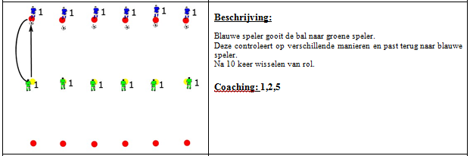
Balbeheersing (10’)
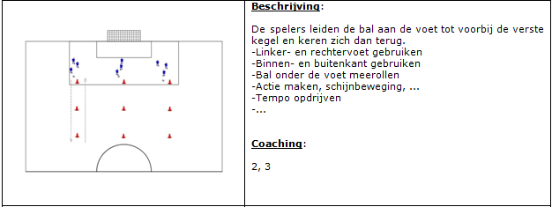

Schijnbewegingen (10’)
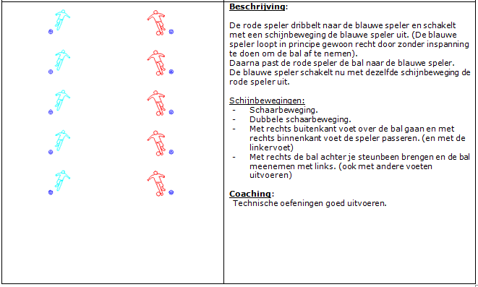

balbeheersing in duel + pas (10’)
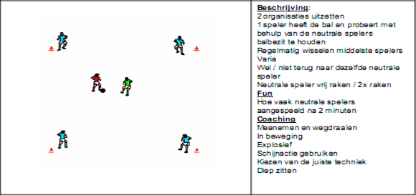

Wedstrijdvorm : driehoek spelen (15 min)
Vertrekpunt met 4 kegels in midden waar afwisselend aanvaller en verdediger staan. 2 aanvallers + speler aan vertrekpunt spelen zoveel mogelijk in driehoek en proberen de verdedigers te passeren en te scoren in 2 kleine doeltjes
Inspelen van de bal + duel (15’)
a) inspelen + 1 aanvaller tegen 1 verdediger
b) inspelen + 2 aanvallers tegen 2 verdedigers
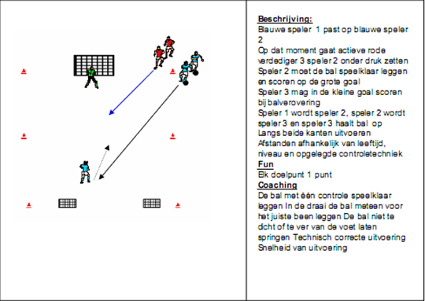

Combinatie + afwerking voor doel (10min)
Oefening: ingooi - combinatie met verdediger + nr.10 + flank – diepe bal – voorzet – afwerken
Vrije trap oefenen (10’): muur wordt gezet aan de hand van piketten.
2 mogelijkheden:
a) bal opzij leggen naar speler: standaardsituatie
b) bal verder opzij leggen naar speler die naast de muur kan trappen
Wedstrijd (10’) 4 – 4 of 3 tegen 3 bal goed rondspelen - reageren – vrijlopen zonder bal

